关于2015年博士研究生复试心理测试的通知

为做好2015年博士研究生复试心理测试工作，现将有关事项通知如下：
测试时间：2015年5月9日至2015年5月18日。
本次测试工作将全部使用手机APP方式进行，方法如下：
Android系统的用户，可用手机扫描下方二维码，同时点击“下载Android版”，下载后安装“心情日记APP”。打开软件登陆后直接跳转测评界面，用户名为考生编号，密码为出生日期（8位）。登陆后即会跳转SCL90心理测试界面，进行完测试后，点击“提交”即可。
苹果手机（iOS系统）的用户，可在App Store中搜索“心迹”，也可扫描下方二维码，下载安装测评专版APP后，直接登录测试，登录用户名为考生编号，密码为出生日期（8位）。测试完成后，点击“提交”即可。
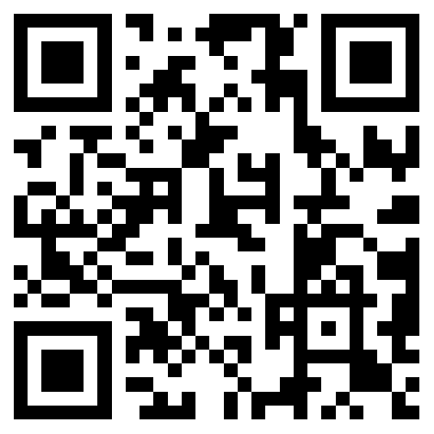
备注：非复试学生下载此软件，可用手机账号进行注册，也可使用，但不能进行SCL90测试（因为此时间段只开通了复试学生的测试通道）。请同学们不要使用别人的账号密码进行测试，因为每个学生只能测试一次。
另外，硕博连读生登录用户名为在校学号。

公共管理学院研工组
2015年5月8日

